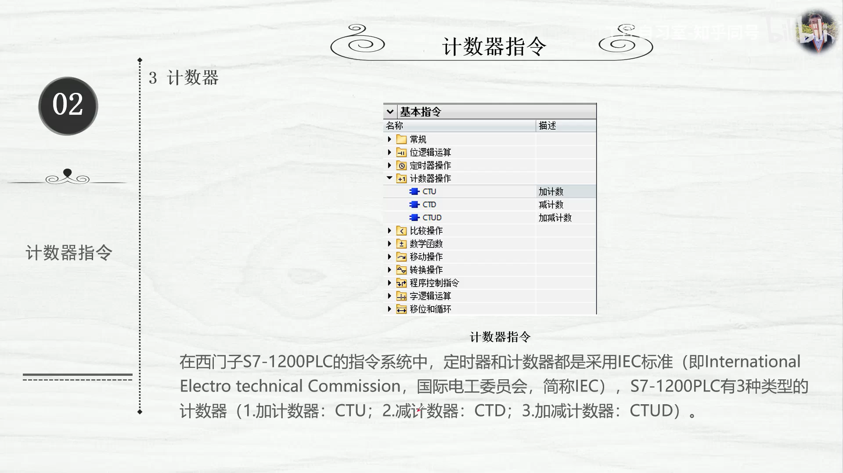

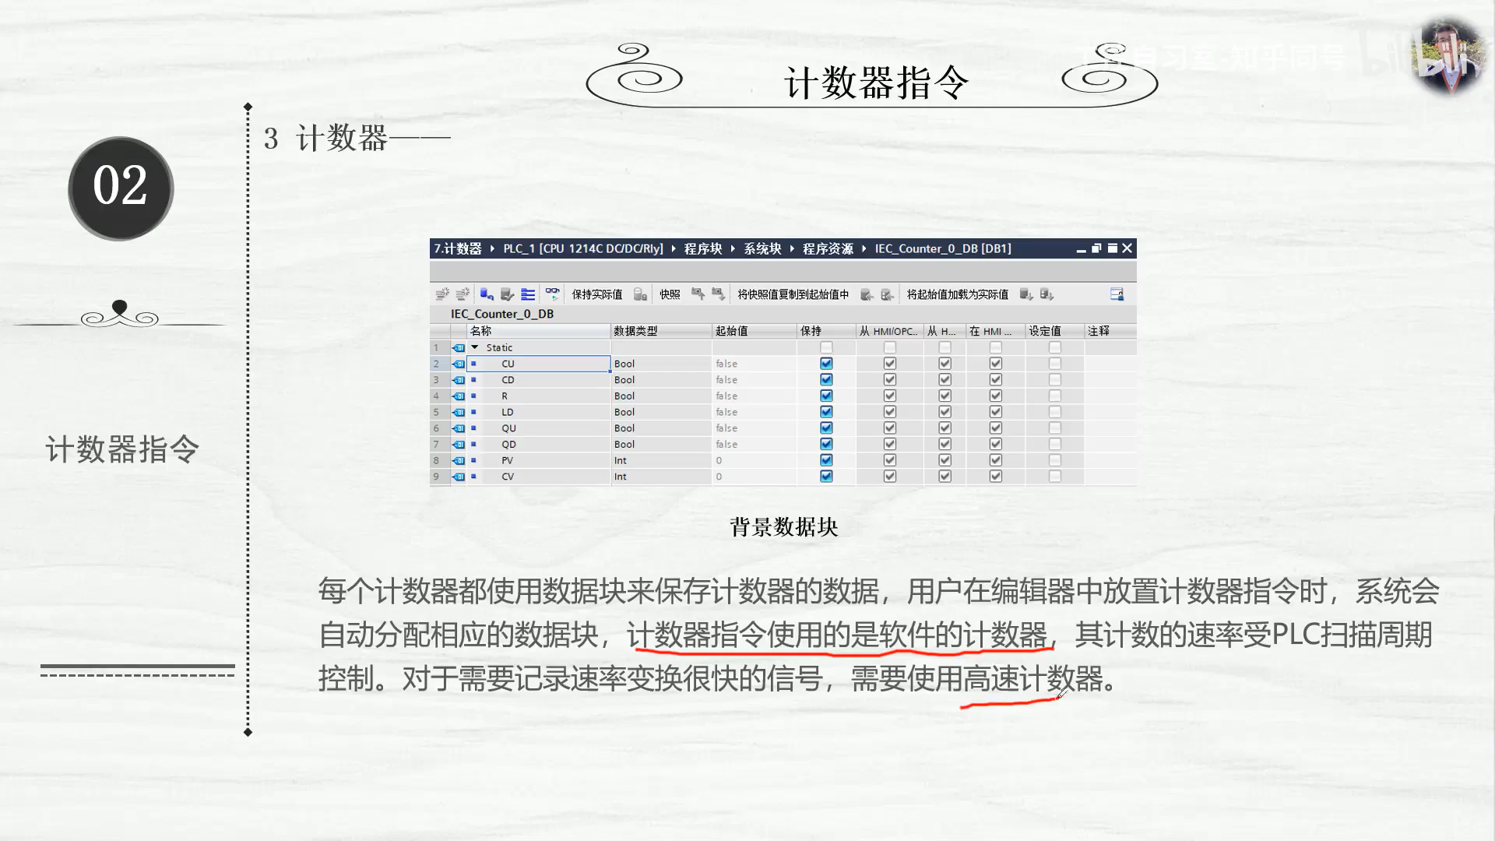

每使用一个计数器，系统都会对应的，数据块

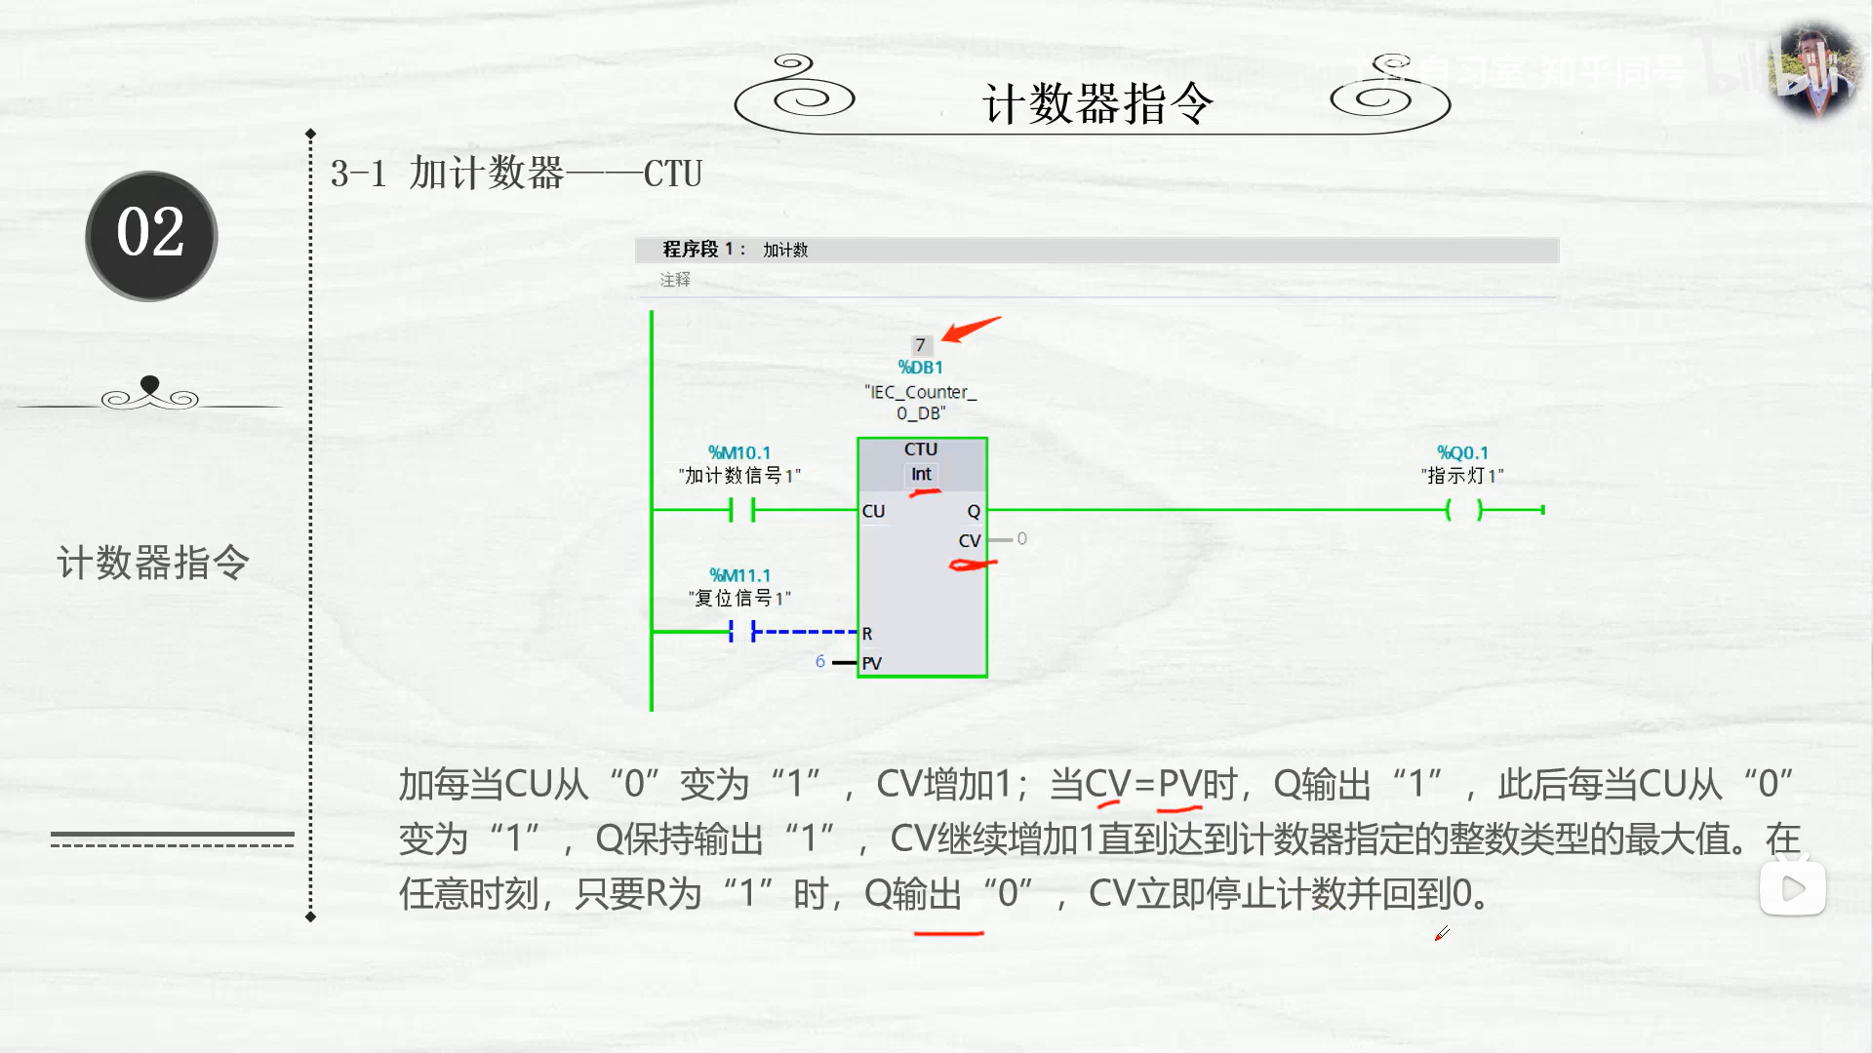

加计数器，此计数器 加到CV=PV之后还是会一直加下去，此时Q一直保持输出为1，一直加到计数器指定整数类型的最大值，CV需要用一个存储位来，表示其计数值，没有存储位的话就需要，看计数器最上面的数值显示，对于存储位来说，需要进行考虑，查看我们所选的定时器的，整数类型或者是我们需要的整数类型，只可以比我们选的整数类型的存储位大，不可以小。

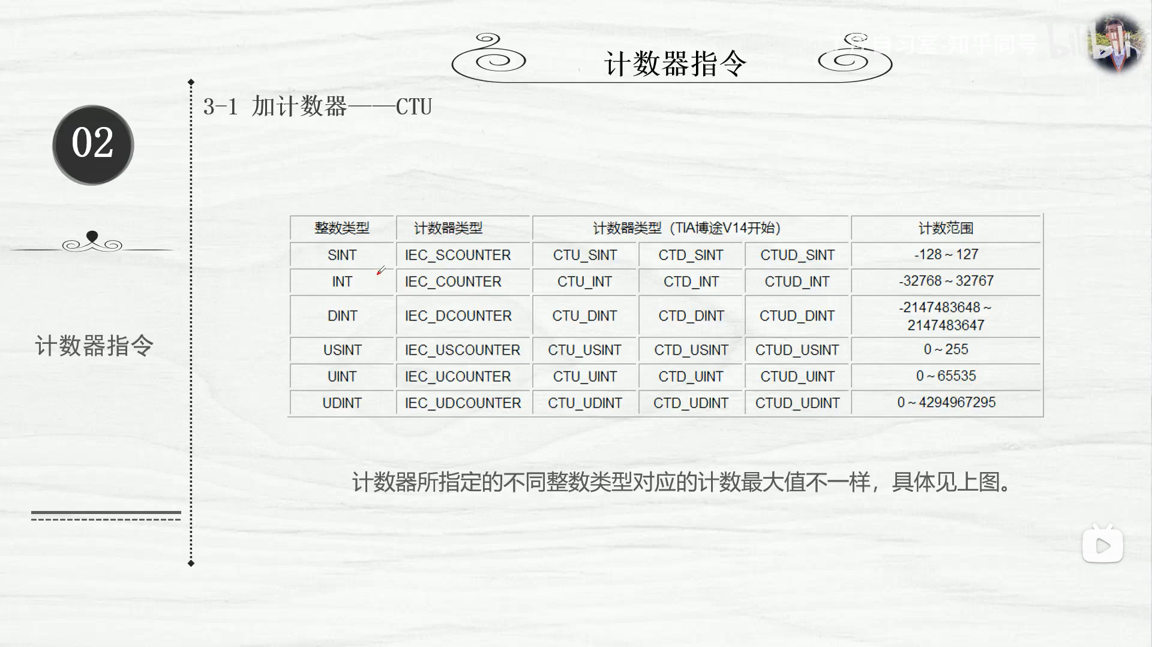此时计数器，所对应整型类型，所有计数的范围

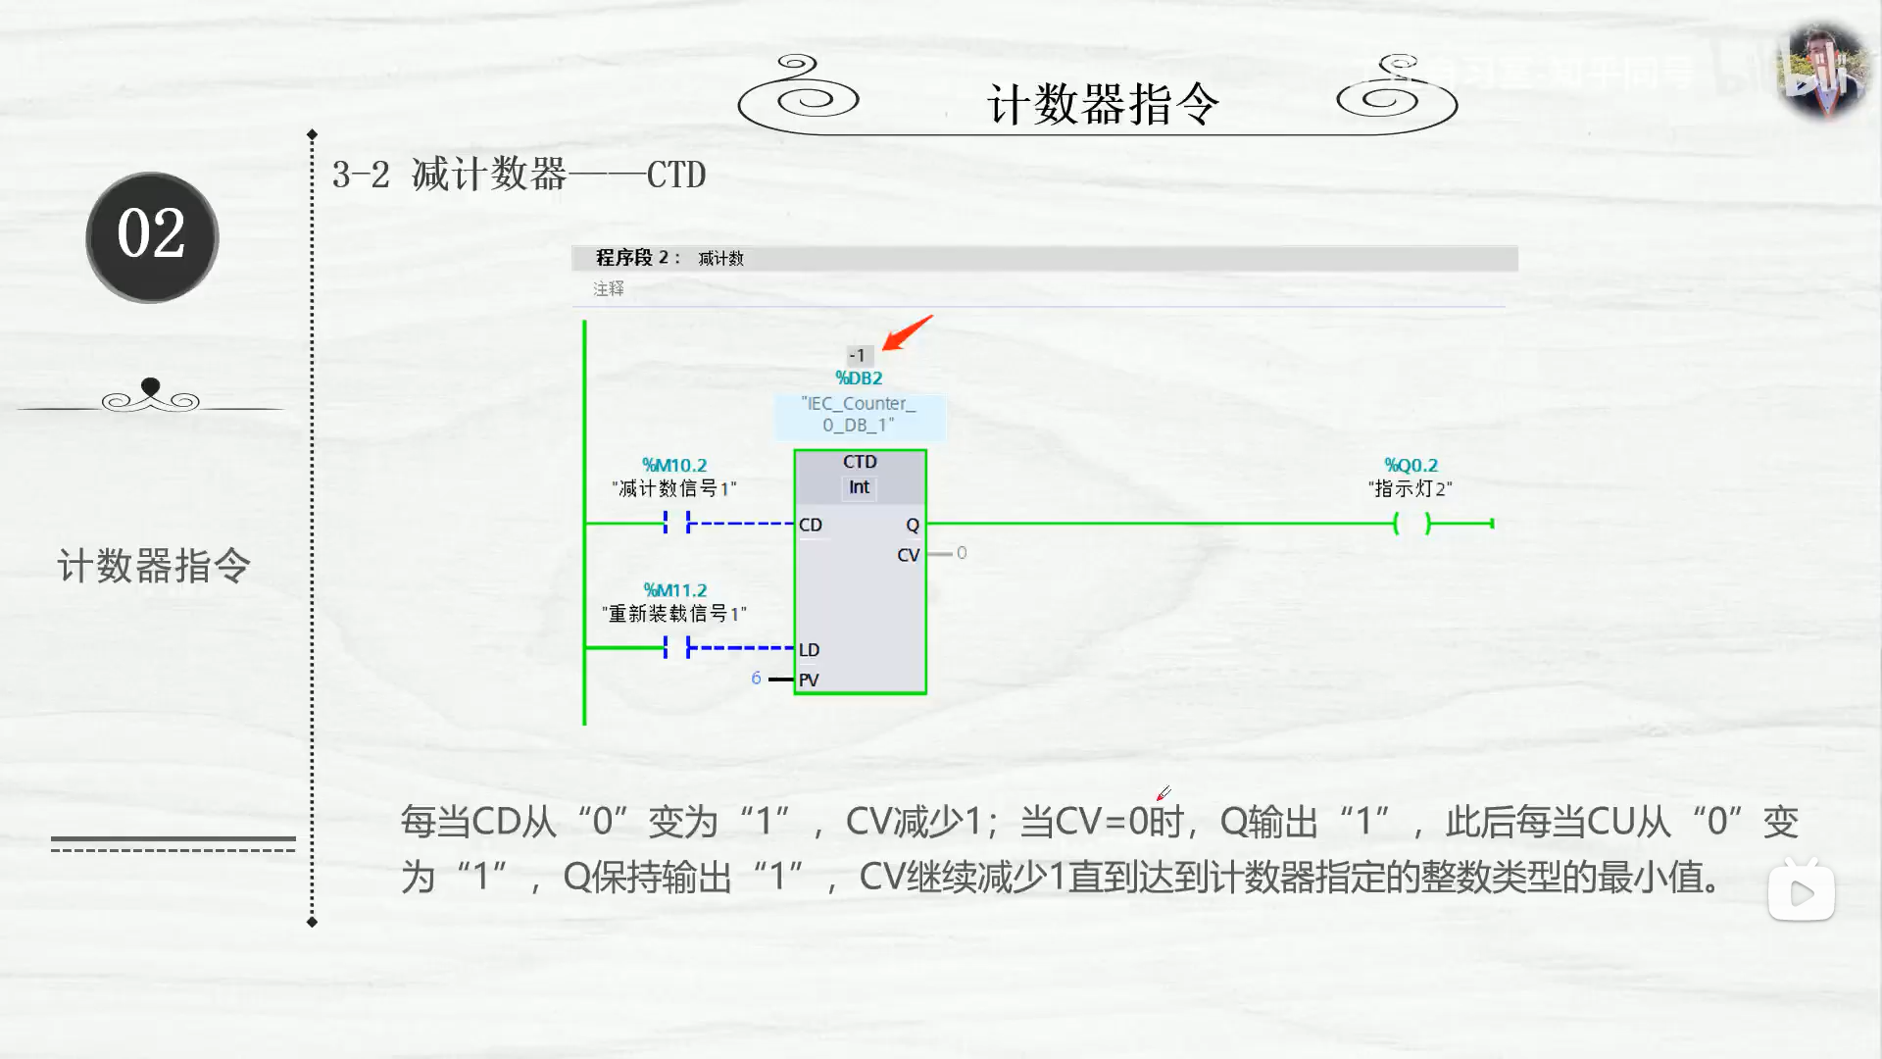图中的CU其实是CV，当ld为1时，计数器停止计数，回到PV值，而且一直输出 Q为0.

CV需要用一个存储位来，表示其计数值，没有存储位的话就需要，看计数器最上面的数值显示，对于存储位来说，需要进行考虑，查看我们所选的定时器的，整数类型或者是我们需要的整数类型，只可以比我们选的整数类型的存储位大，不可以小。

总点，不管什么数值在cv哪里首先都会变位0，需要先复位让cv=pv 再开始减数

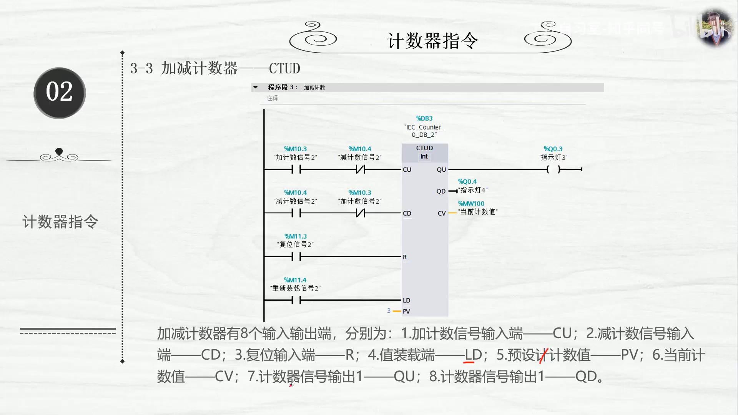

加减计数器，当CV>=PV时，QU输出为1，当CV<=0时此时 CD输出为1